 | Marcus - Natur & Kultur  2025-10-21 12:03:43  Här är en guide för hur det går till som du själv kan titta på men även skicka direkt till deltagarna.  Så här får du tillgång till digitalt extramaterial - Klicka HÄR för att se vår videoguide.  - Logga in på ditt konto i NOKportalen. Skapa konto först om du ännu inte har ett.  - Tryck på Lägg till produkt på din startsida och välj Produkter eller extramaterial.  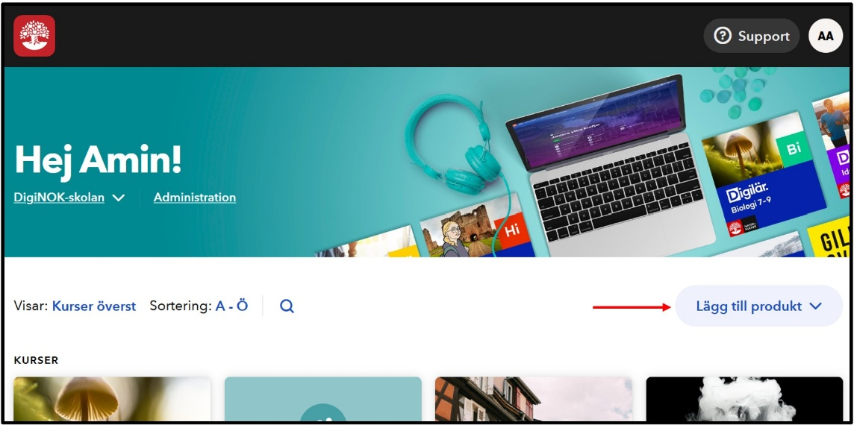  - Du får upp en ny ruta: Lägg till produkt eller extramaterial. Se till att Visa extramaterial är ikryssat och sök fram extramaterialet du vill använda med filtrering eller fritextsökning. Sedan trycker du på Lägg till vid extramaterialet du vill ha.  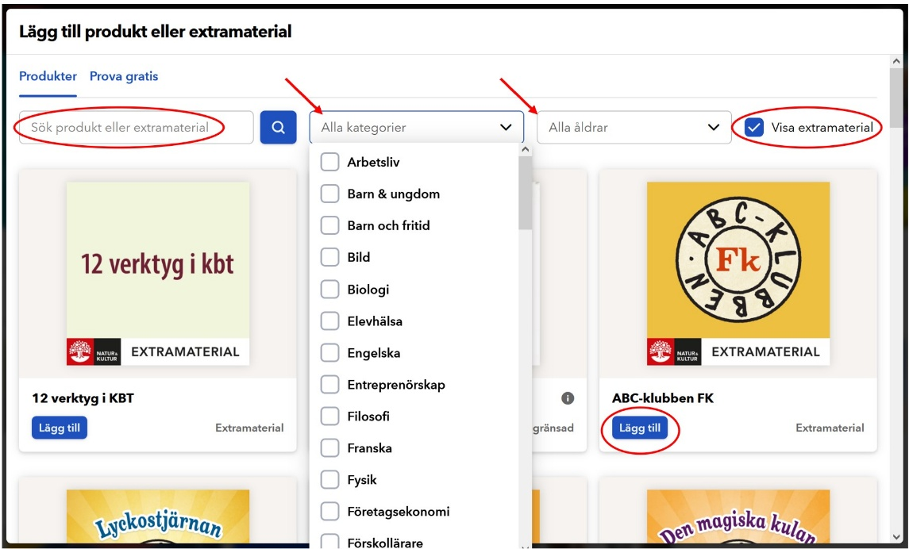  - Nu ser du extramaterialet på din startsida under Produkter.

